SO SÁNH CCNA VÀ MCSA
Đối với những người học trong ngành CNTT hay Điện tử viễn thông ngoài việc sở hữu tấm bằng đại học thuộc chuyên ngành , họ cần có những chứng chỉ tin học quốc tế để bổ sung kiến thức sát với thực tế, đáp ứng đúng nhu cầu của nhà tuyển dụng. Hai chứng chỉ về quản trị mạng phổ biến được nhiều người theo đuổi là CCNA và MCSA trực thuộc hai tên tuổi lớn Microsoft và Cisco. Có một điểm cần lưu ý rằng, hai chứng chỉ này không cùng loại và đi vào những lĩnh vực khác nhau của quản trị mạng. Hãy cùng phân biệt chúng trong bài viết dưới đây.

Sự khác nhau giữa CCNA và MCSA
1. Tên đầy đủ
– CCNA là viết tắt của Cisco Certified Network Associate
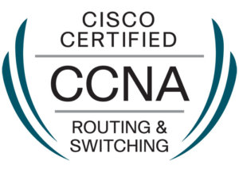
– MCSA là viết tắt của Microsoft Certified Systems Administrator
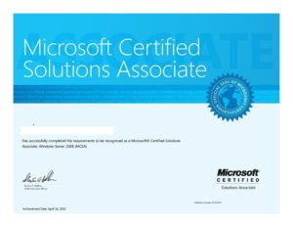
2. Lĩnh vực học và nghiên cứu
Hai chứng chỉ quốc tế này đều liên quan đến quản trị mạng, tuy nhiên có sự khác nhau đôi chút.
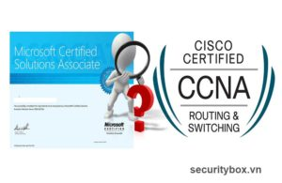
Chứng chỉ CCNA nghiêng về hạ tầng mạng và kĩ thuật mạng (chủ yếu ở tầng TPC/IP). CCNA sẽ cho bạn kiến thức căn bản về mạng như : địa chỉ IP , các giao thức mạng, các phương thức truyền tin trong mạng . Bạn sẽ nắm rõ đường đi của gói tin trong mạng, cũng như khi nó ra ngoài internet. Từ đó có thể bắt chọn gói tin và ứng dụng nó trên các thiết bị mạng của Cisco System.
MSCA của Microsoft lại đi sâu vào hệ thống máy chủ (server) và máy trạm (client) . Chứng chỉ MSCA sẽ cung cấp cho bạn các kiến thức và kỹ năng quản trị hệ thống máy chủ Windows
Triển khai và vận dụng các dịch vụ trên Windows ( Mail, DNS, Web server, Proxy,…)
3. Hình thức thi chứng chỉ ( đã đổi mới )
Để có được chứng chỉ CCNA bạn cần phải vượt qua một trong hai kì thi sau:
- Lựa chọn 1: Thi đỗ bài thi #200-125 (CCNA)
CCNA: kết hợp bao gồm tất cả các chủ đề thuộc ICND1 và ICND2.
- Lựa chọn 2: Thi đỗ bài thi #200-105 và 100-105 (ICND1 và ICND2)
ICND1: bao gồm “các loại mạng, mạng truyền thông, nguyên tắc cơ bản Switching, TCP / IP, IP Addressing và Routing, WAN Technologies, điều hành và cấu hình thiết bị iOS, và quản lý môi trường mạng.”
ICND2: mở rộng Switched Networks với VLAN, Xác định tuyến IP, Quản lý lưu lượng IP với danh sách truy cập, Thiết lập kết nối Point-to-Point, và thiết lập kết nối Frame Replay.
Để lấy được chứng chỉ MCSA, bạn phải thi đỗ bốn môn:
- #70–290 (Quản lý và Duy trì Môi trường Microsoft Windows Server 2003) và Exam #70–291 (Thực hiện, Quản lý và duy trì cơ sở hạ tầng mạng Microsoft Windows Server 2003). Hai môn thuộc nhóm “Networking System”
- #70–270 (Cài đặt, Cấu hình và Quản lý Microsoft Windows XP Professional). Môn này thuộc nhóm “Client Operating System”
- Một môn tự chọn (gọi là elective exam), bạn có thể chọn môn về ISA Server hoặc SQL Serverhoặc Exchange Server đều được.
4. Tiềm năng phát triển
Khi có những chứng chỉ này, bạn có thể trở thành chuyên viên trong lĩnh các lĩnh vực sau:
Với CCNA
- Chuyên viên theo dõi vận hành hệ thống mạng.
- Chuyên viên tư vấn thiết kế trong lĩnh vực CNTT, Kinh doanh các thiết bị mạng
- Chuyên gia làm việc tại các nhà cung cấp dịch vụ ISP: Cung cấp hạ tầng mạng cho khách hàng
- Chuyên gia cao cấp của hãng
Với MCSA
- Chuyên viên sử dụng hệ điều hành Windows.
- Chuyên gia hệ thống tại các ngân hàng, sàn chứng khoán, công ty viễn thông.
- Chuyên gia triển khai giải pháp hệ thống.
- Chuyên gia cao cấp của hãng.
5. Hướng phát triển kiến thức
- CCNA —-> CCNA security —->CCNP —-> CCIE
- MCSA —-> MCSE —–>MCSM

